SÍNTESIS DEL CURRICULUM VITAE
M Sc. María del Carmen Lloret Feijóo
Actualizado en Marzo de 2009.
DATOS PERSONALES
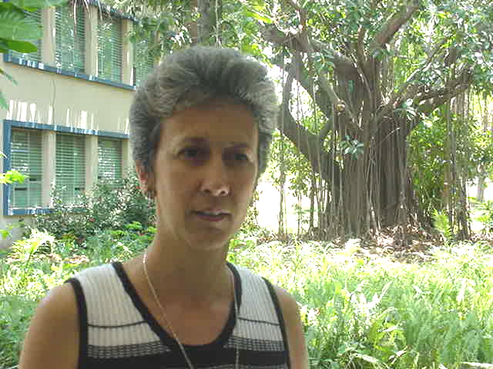
Nombre: | María del Carmen Lloret Feijóo.
Lugar de Nacimiento: | Yaguajay, Sancti Spiritus, Cuba.
Fecha de Nacimiento: | 1 de Agosto de 1959.
CUBA
e-mail: mlloret@fce.uclv.edu.cu

M Sc. María del Carmen Lloret Feijóo.
Licenciada en Economía por la Universidad Central de Las Villas en Cuba en 1982; profesora de esa Universidad vinculada a la docencia y la investigación, a partir de ese año. Master en desarrollo económico con mención en Economía Empresarial por la Universidad de Oviedo y Universidad Central de Las Villas en 1998. Recibió entrenamiento de actualización en Desarrollo Local en la Universidad de Vigo, España; 2003. Ha impartido diferentes cursos de postgrados en los temas de la Economía Empresarial. Ha escrito más de 20 artículos en revistas nacionales e internacionales; ha participado en diferentes trabajos de investigación sobre el Desarrollo Territorial y Local; ha asesorado múltiples trabajos de tesis. Ha participado en múltiples eventos de carácter nacional e internacional; ha recibido reconocimientos y premios en Forum científicos a diferentes instancias; ha impartido más de 15 asignaturas en la carrera de Economía. Se desempeñó como Jefa del Departamento de Economía de la Facultad de Ciencias Empresariales en la Universidad Central de las Villas; Cuba. Durante varios años ha sido coordinadora de año y jefa de la disciplina integradora de a carrera de Economía, también laboró como profesora invitada en la Universidad Estatal de Guayaquil en Ecuador en los meses de octubre a noviembre de 2008, para curso de titulación en Formulación y Evaluación de Proyectos de Inversión, en la Facultad de Ciencias Económicas.

